活動地點：教室
活動名稱：教室佈置
主導者：閩南語老師
三民國小鄉土語教學現況
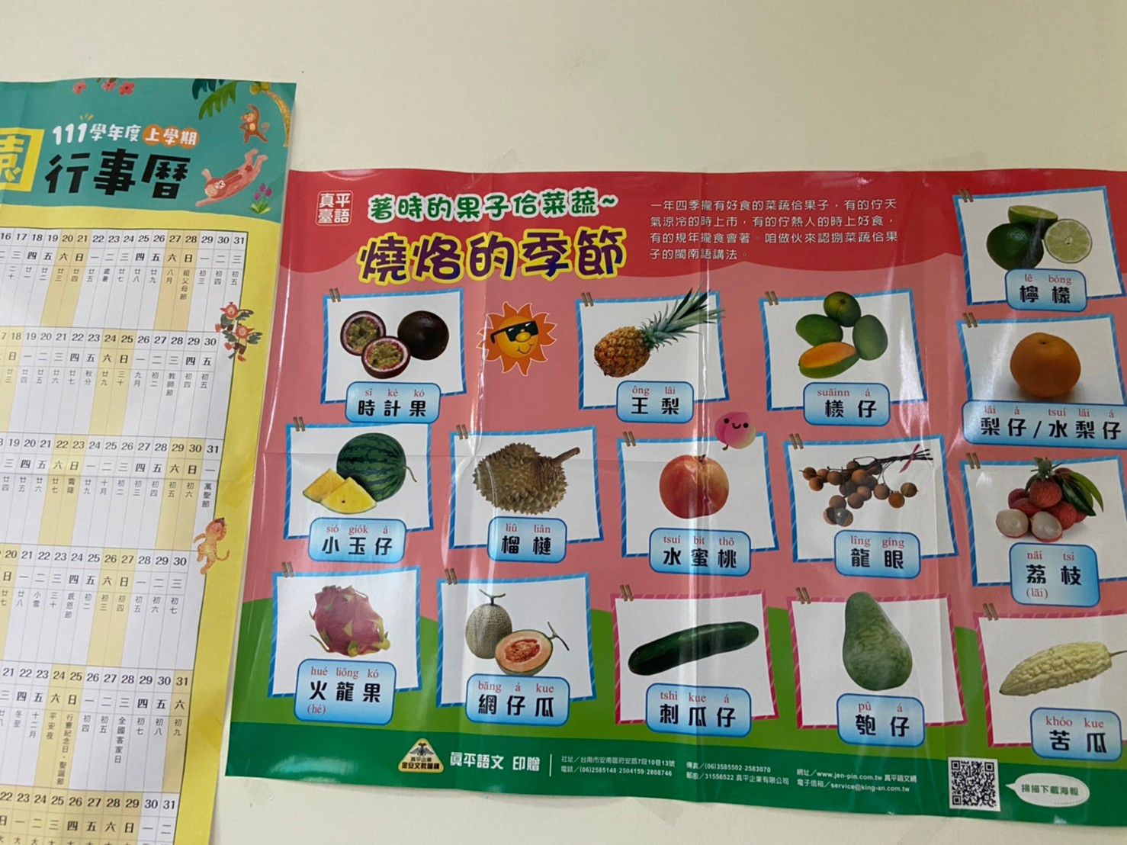
說明：教室佈置。
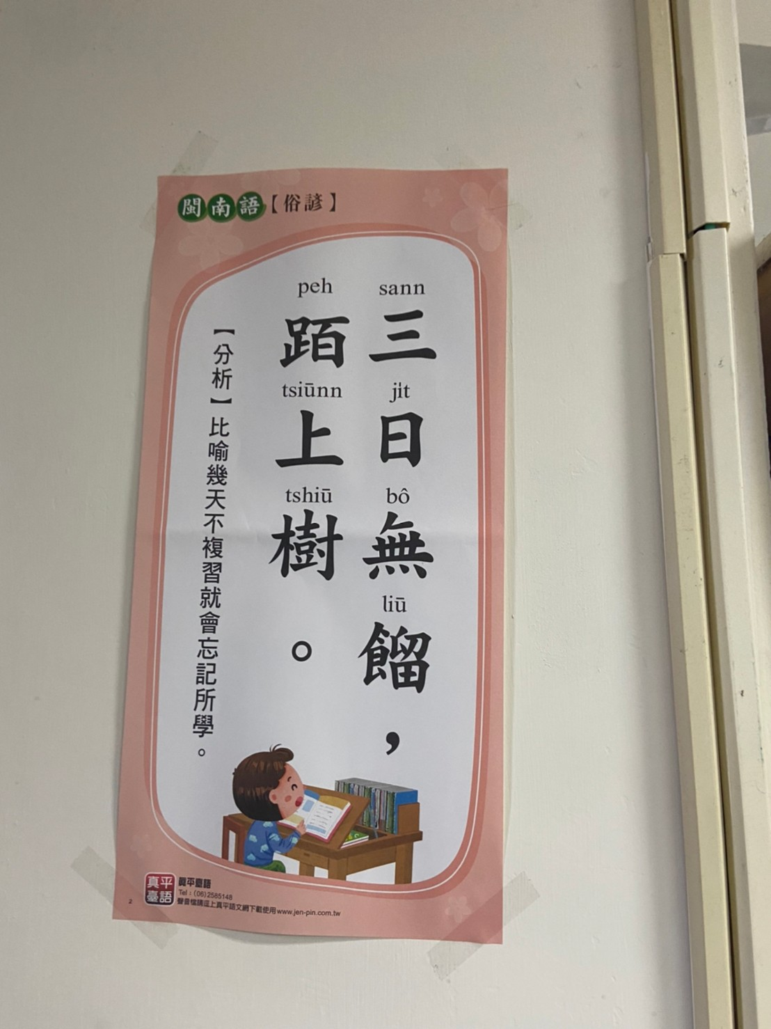
說明： 教室佈置，隨教學主題更換。

活動地點：教室
活動名稱：教室佈置
主導者：閩南語老師
三民國小鄉土語教學現況
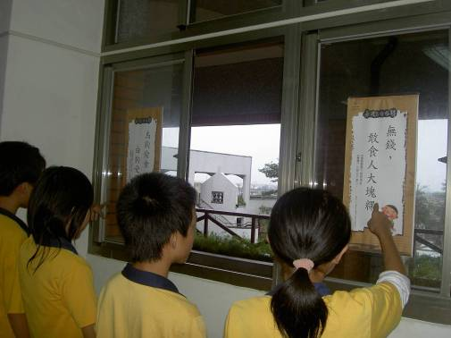
說明：教室佈置。
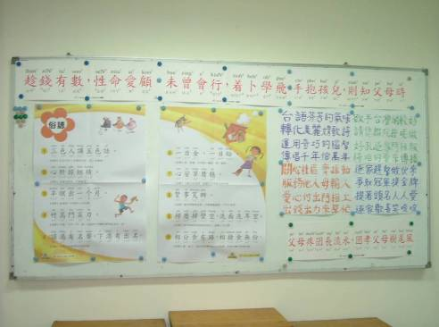
說明： 教室佈置，隨教學主題更換。

活動地點：教室
活動名稱：教室佈置
主導者：閩南語老師
三民國小鄉土語教學現況
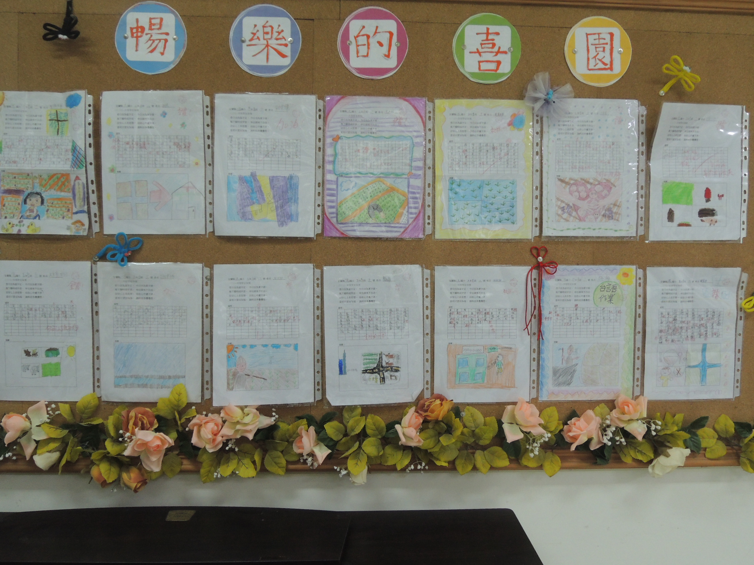
說明：教室佈置。
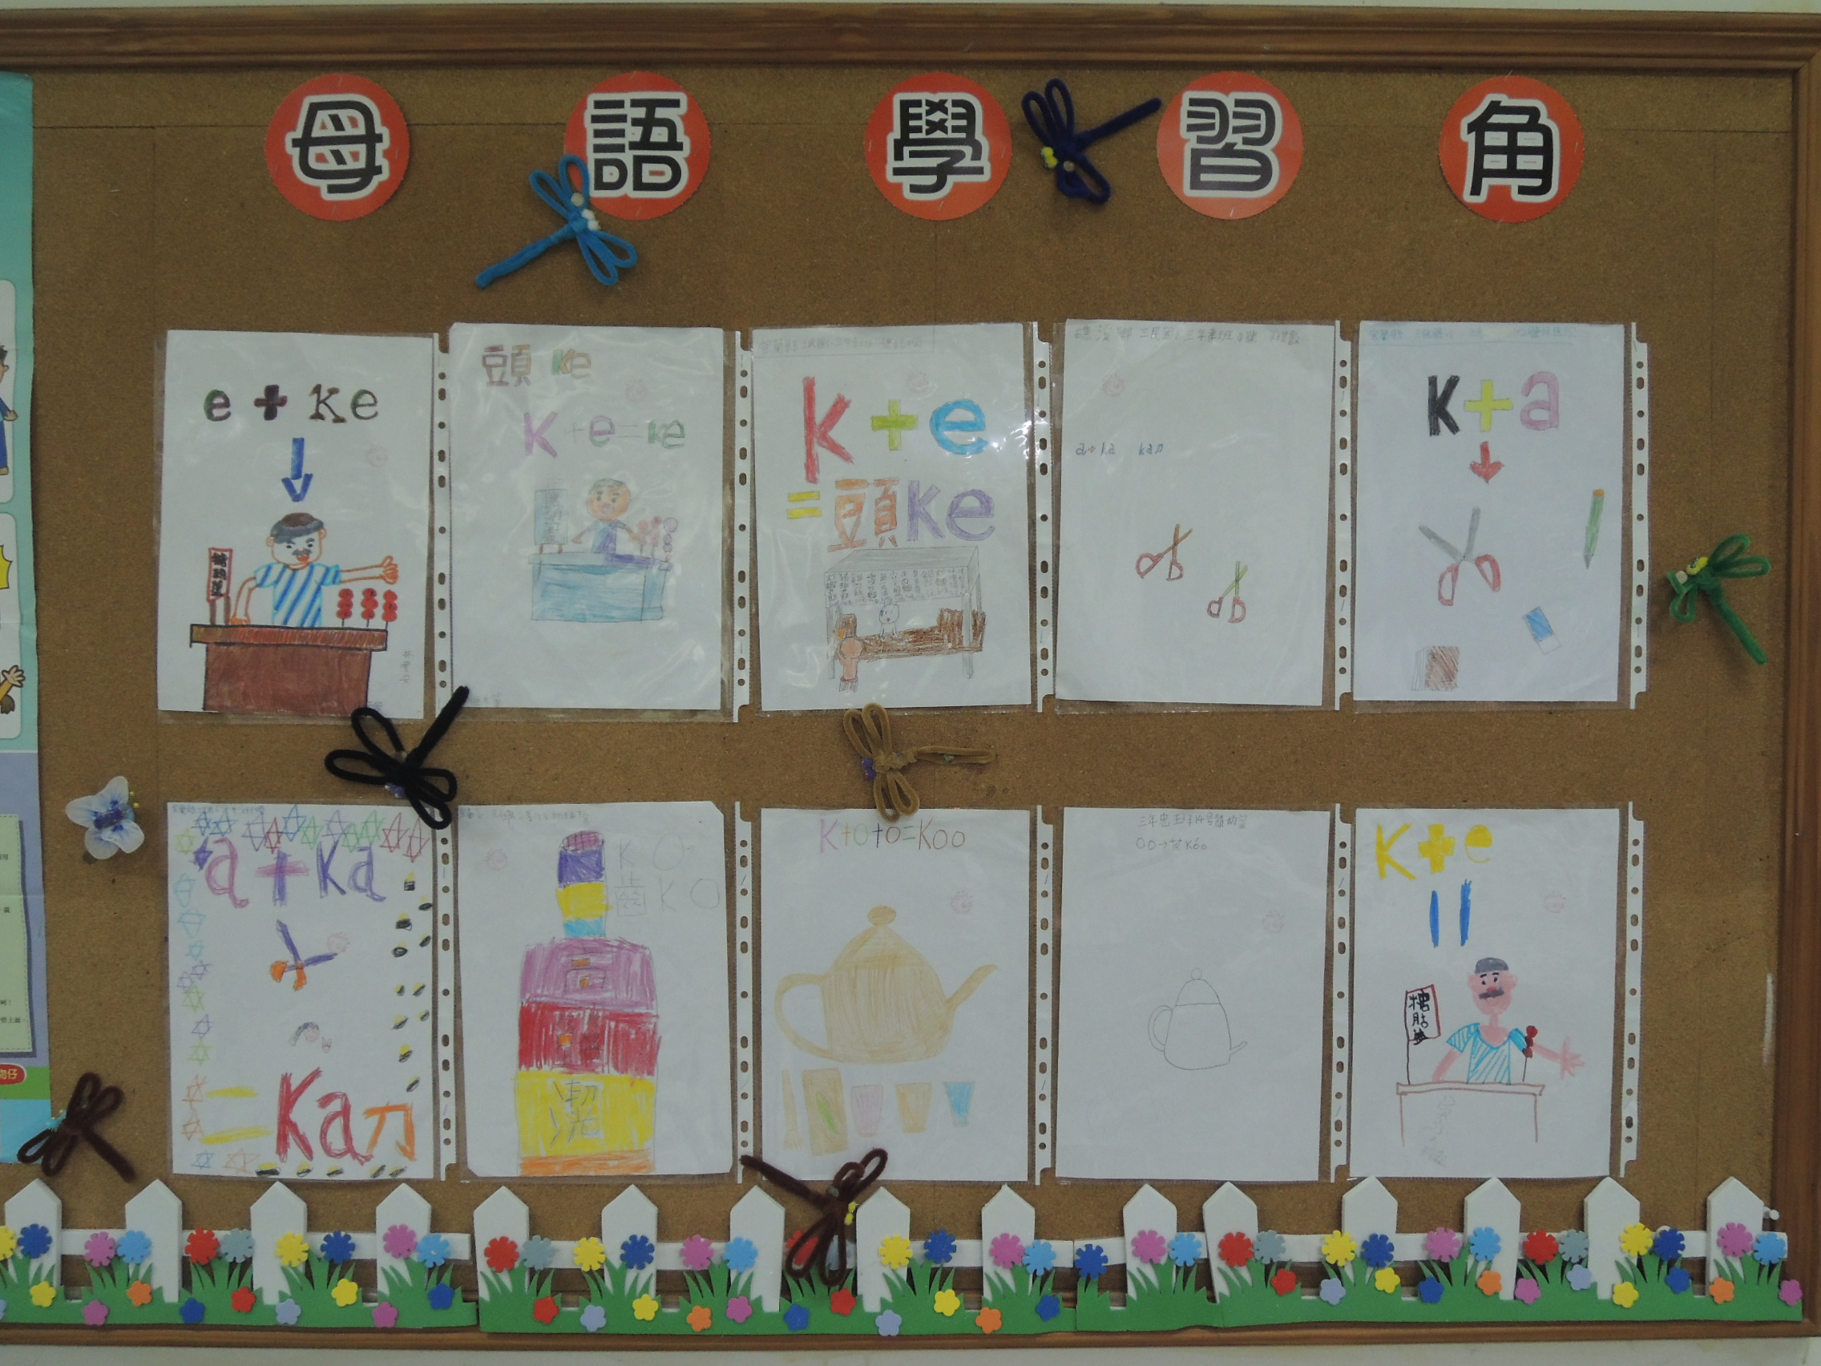
說明： 教室佈置，隨教學主題更換。

